飞机螺旋桨
转自： 航空航天技术科普知识讲座之三
7777-1-8

齐寿祥：高级工程师 北京航空航天学会科普与教育委员会副主任，中国科学院科普宣教团成员。科普作家。

飞机螺旋桨在发动机驱动下高速旋

转，从而产生拉力，牵拉飞机向前飞行。这是人们的常识。 可是，有人认为螺旋桨的拉力是由于螺旋桨旋转时桨叶把前 面的空气吸入并向后排，用气流的反作用力拉动飞机向前飞 行的，这种认识是不对的。
那么，飞机的螺旋桨是怎样产生拉力的呢如果大家仔细观察，会看到飞机的螺旋桨结构很特殊，如图 1 所示，单支桨叶为细长而又带有扭角的翼形叶片，桨叶的扭角（桨叶角） 相当于飞机机翼的迎角，但桨叶角为桨尖与旋转平面呈平行逐步向桨根变化的扭角。


图 1 双桨叶螺旋桨


桨叶的剖面形状与机翼的剖面形状很相似，前桨面相当于机翼的上翼面，曲率较大，后桨面则相当于下翼面， 曲率近乎平直，每支桨叶的前缘与发动机输出轴旋转方向一 致，所以，飞机螺旋桨相当于一对竖直安装的机翼。

图 2 螺旋桨的工作示意图

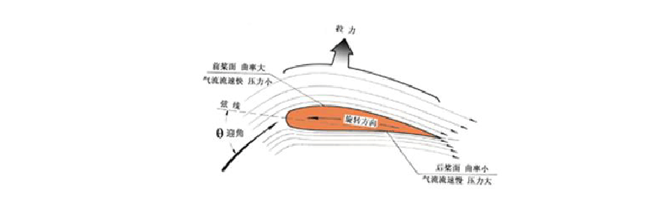
桨叶在高速旋转时，同时产生两个力，一个是牵拉桨叶向前的空气动力，一个是由桨叶扭角向后推动空气产生 的反作用力。

图 3 桨叶剖面图

从桨叶剖面图中可以看出桨叶的空气动力是如何产生的，由于前桨面与后桨面的曲率不一样，在桨叶旋转时， 气流对曲率大的前桨面压力小，而对曲线近于平直的后桨面 压力大，因此形成了前后桨面的压力差，从而产生一个向前 拉桨叶的空气动力，这个力就是牵拉飞机向前飞行的动力。
另一个牵拉飞机的力，是由桨叶扭角向后推空气时产生的反作用力而得来的。桨叶与发动机轴呈直角安装，并 有扭角，在桨叶旋转时靠桨叶扭角把前方的空气吸入，并给 吸入的空气加一个向后推的力。与此同时，气流也给桨叶一 个反作用力，这个反作用力也是牵拉飞机向前飞行的动力。

由桨叶异型曲面产生的空气动力与桨叶扭角向后推空气产生的反作用力是同时发生的，这两个力的合力就是牵 拉飞机向前飞行的总空气动力。

早期飞机大多使用桨叶角固定不变的螺旋桨，它的结构简单，但不能适应飞行速度变化。现代的螺旋桨飞机多 采用桨叶角可调的变距螺旋桨，如图 3 所示，这种螺旋桨可根据飞行需要调整桨叶角，提高螺旋桨的工作效率。

图 4 变距螺旋桨

由于螺旋桨在旋转时，桨根和桨尖的圆周速度不同， 为了保持桨叶各部分都处于最佳气动力状态，所以把桨根的桨叶角设计成最大，依次递减，桨尖的桨叶角最小。（如图1 所示）。
工作状态的桨叶是一根悬壁梁受力态势，为了增加 桨根的强度，桨根的截面积设计为最大。


一架飞机上桨叶数目根据发动机的功率而定，有 2 叶、3 叶和 4 叶的，也有 5 叶、6 叶的。如图 4—6 是多桨叶飞机。


图 5 3 桨叶飞机


图 6 5 桨叶飞机

图 7 6 桨叶飞机


装于飞机头部的螺旋桨为拉力式螺旋桨（如图 4）， 装于飞机后部的螺旋桨为推力式螺旋桨（如图 6），还有既装有拉力式螺旋桨又装有推力式螺旋桨的飞机（如图 7）。

图 8 装有推、拉式两副螺旋桨的飞机


第二次世界大战以前的飞机，基本上是使用活塞式发动机作动力装置驱动螺旋桨。近代在涡轮喷气发动机的基础上研制出了涡轮螺旋桨发动机和涡轮桨扇发动机。用这两种发动机驱动螺旋桨使螺旋桨的工作效率大大提高，同时也提高了飞机的性能。图 9 是装有涡轮螺旋桨发动机的运输机， 图 10 是装有涡轮螺旋桨发动机的轰炸机，该机的螺旋桨是由同轴串联的两组反向旋转的桨叶组成。图 11 是美法两国共同研制的新型涡轮桨扇发动机。


图 9 国产装有涡轮螺旋桨的运—8 飞机。


图 10 装有涡轮螺旋桨的轰炸机。

图 11 新型涡轮桨扇发动机。

螺旋桨飞机最大飞行速度在 700 千米/小时左右，如果飞行速度再提高，飞行中产生的激波阻力是螺旋桨飞机无 法克服的。这项技术问题请看航空航天技术科普知识讲座的 第四讲“飞行器的三障


图 1

空航天技术科普知识讲座之四：

人类在探索飞行器的过程中，曾遇上三个拦路虎， 就是人们常说的“三障”，即“音障”、“热障”和“黑障”。 所谓“障”就是在技术上遇到的障碍。

自美国人莱特兄弟 1903 年发明飞机以后，人们逐渐认识到航空技术将对人类的未来产生巨大影响。因此，一些 国家不惜投入大量人力物力，对航空技术进行探索和开发。

这期间有无数航空先驱者不惜牺牲自己的生命换来了一个又一个技术进步，使航空技术纪录一再打破，才形成了今天 的航空技术水平。在整个航空技术发展中，突破“音障”是 一项重大的技术进步。

第二次世界大战期间，活塞式发动机、螺旋桨飞机的速度已经发展到顶峰。但由于技术上的需要，还要把速度 再提高，因为当时的空战主要是以机炮和机枪作为空战武 器，谁的速度快，谁就能抢到有利空域赢得胜利。所以当时 的飞机设计师和飞行员一再努力追求飞行速度。美国飞行员 耶格尔驾驶时速 700 多千米的“野马”式战斗机与德国飞机作战时，还感到速度低，所以他经常采用先把战机拉高，然 后俯冲，借助重力加速度提高飞机速度的战术与敌机作战。 可是当飞机出现 800 千米/时的速度时，飞机便产生了失控的感觉。飞机震动得特别厉害，难以驾驭。后来人们认识到，
当飞机速度超过 800 千米/时，空气会产生一种“压缩效应”。这种效应会使机头前部的空气被压缩成密度很高的“空气
墙”，使飞机难以逾越。产生这种现象时，飞机刚好接近于 音速，后来人们管这种现象叫“音障”。

很多人试图突破“音障”，但当时受技术条件限制， 都没能成功。著名的英国飞行员德哈维兰在 1946 年 9 月 27 日驾驶D·11·108 试验飞机作飞行试验。当飞行速度达到马赫时，由于飞机产生强烈震颤造成空中解体，付出了机毁人亡的代价。虽然经过多次试图突破“音障”都没有成功， 但通过实践人们认识到“音障”形成的原因，也初步设想出突破“音障”的方法。直到 1947 年美国做了一架向“音障” 冲刺的试验飞机－－X－1 飞机。这是一架以火箭发动机作动力的试验机，这架飞机生来就是为了挑战“音障”的。机身外形像一颗机枪子弹的弹头。机头尖尖的，薄形机翼，尽量做到减小飞机的迎流面积，以减小飞机的阻力。采用酒精和液氧的火箭发动机，用 B－29 轰炸机作母机将其带到 6400 米高空投放，由查尔斯·耶格尔驾驶，经过多次试验，终于在 1947 年 10 月 14 日的第九次试验中突破了“音障”，飞行速度达到马赫。查尔斯·耶格尔成为世界上超音速飞行的第一人。
图 2

查尔斯·耶格尔驾驶 X－1 试验机突破“音障”的壮举，意义非常重大，它为现代军事航空和航天技术的开发铺 平了道路。

什么是马赫数

飞行器的飞行速度常用马赫数表示，马赫其人是奥地利的物理学家，为了纪念他在超音速弹丸研究作出的贡 献，把飞行器的飞行速度 v 与当地音速 a 之比值称为马赫数， 即马赫＝v/a（马赫也可写成 Mａ或 M）。公式中当地音速a 是个变量，它随大气高度的变化（空气密度变化）而变化， 比如在 15&ordm;C 的海平面 a 为 341 米／秒。在 50&ordm;C 的 1 万米高空 a 为 300 米/秒。

飞行器的飞行速度与马赫数的关系：

在人们考量飞行器的速度时，常说某飞行器是亚音速飞行或超音速飞行。究竟亚音速或超音速的马赫数是多少 国际上还没有统一标准，但一般认为：
图 4

低速飞行区 | 马赫数为
亚音速飞行区 | 马赫数为 | －
跨音速飞行区 | 马赫数为 | －
超音速飞行区 | 马赫数为 | －
高超音速飞行区 | 马赫数为 | 以上。

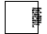什么是“音障”怎样突破“音障”
图 3


图 5

如图 3 所示，当飞机用亚音速（M＜）以下的速度飞行时，在机头前方的空气受到的冲击压力不大，空气微团可 避让飞行。音波也能向机头前方传播，飞机能顺利飞行。若 把飞机速度提高到接近音速（M≥）时，机头前部（包括机翼前缘）的空气来不及避让飞机，如图 4 所示，此时飞机的迎流面对空气的压力加大，空气密度即随之增大，飞机要消 耗更多的能量推开机头前方的高压空气，待飞机的速度达到 音速时，音波就不能向前传播，产生很大的激波阻力。这些 现象出现后，使机头前部的空气温度升高，能量迭聚，形成 一堵高温高压的空气墙，使飞机难以逾越，这种现象就叫作 “音障”。一旦加大飞机的动力，改进飞机的结构外形就可 以突破“音障”。如图 5 所示，出现物极必反的形势，飞机可轻易地飞行在音波的前方。

突破“音障”对飞机结构有什么要求

“音障”是飞机的飞行速度与音速相近时，产生阻碍飞机飞行速度的能量“墙”，由高温、高压及高密度的空气和声波的能量迭聚而成。人们认识到“音障”形成的原由， 也就不难突破了。

早于飞机发明以前就有人对音障问题进行研究了。大家都知道最早的炮弹都是圆球形的。球形的物体飞行阻力大，射程远不了。经过研究把炮弹做成尖锥的流线体。这样的弹头射出炮口就能在几倍音速下飞行。若把飞机也做成像炮弹一样的尖锥形，不是就容易突破“音障”了吗于是人们就根据这一想法先做了 X－1 的试验机，果然成功地突破了音障。后来就把所有的超音速飞机都做成尖锥形的流线体机身和薄形机翼，最典型的高速飞机要数 SR－71 高空高速侦察机了，如图 6，它能在 24000 米的高空飞到马赫数的速度。
图 6

另外，“音障”既然是一堵“墙”，若突破它，除把飞机做成流线体之外，还要加大发动机的动力，活塞发动 机／螺旋桨时代的飞机绝没有能力突破“音障”。当航空技 术进入喷气式发动机时代，有了喷气式发动机强大的动力， 突破“音障”也就轻而易举了。

再有一种有利于飞机突破“音障”的方法，是把机翼做成像燕子翅膀一样的后掠翼形，如图 7 所示的几种翼形：
图 7

这样翼形的飞机如同箭头一般，以锐角冲向“音障” 形成的阻力“墙”，能大大减低阻力，便于飞机突破“音障” 高速飞行。

音爆是怎么回事

飞机突破“音障”时所产生的爆炸声称谓“音爆”。 在飞机的飞行速度达到音速时，受到“音障”的阻碍，这个阻碍实际上是飞机头部的压缩空气幕给飞机一个反作用力， 若此时飞机加大油门提高动力，嘭的一声就穿过了这层阻力层，实际上是飞机冲刺“音障”时的动能和受到飞机对压缩空气势能在突破“音障”的一瞬间变成声能释放出的声响。但这个能量很大，若飞机在城市上空做突破“音障”飞行， “音爆”的冲击波可能造成对建筑物的破坏。图 8 是飞机在突破“音障”瞬间的照片，从图片中可以看出飞机在突破“音障”时，是有声有色的。

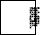图 8

（飞行器的“三障”之二－－“热障”）

航空航天技术科普知识讲座之四：

齐寿祥：高级工程师 北京航空航天学会科普与教育委员会副主任，中国科学院科普宣教团成员。科普作家。

“热障”是怎么回事？
在飞机速度成功地突破“音障”以后，又在不断地攀登 新的速度高峰。当把飞机速度提高到 2 马赫时，又遇到了一个技术上的大问题，也就是“热障”问题。所谓“热障”就 是飞机在高速飞行时，由于气流对机身产生冲击力、压力和 摩擦力转换成热能，对机身加热所造成的“热障碍”。
大家都知道摩擦生热这一物理现象在自然界是普遍的。 只要物体与物体之间有了相对摩擦就会产生热量，这是由于 摩擦过程的动能转换成热能的缘故。飞机在飞行中气流对飞

机压力和摩擦所产生热量称为“气动加热”。飞机的飞行速度越高，气流对飞机表面的加热也就越高。当飞机飞行速度在 2 马赫时，飞机的迎流面温升可达 100°C。当速度提高到马赫时，温升能到200°C。若速度再提高，温度梯度也上升 得更高。航天飞机在重返大气层时速度可达 25 马赫，此时航天飞机的迎流面温升达到 1400°C。

气动加热对飞机有哪些影响呢？
原来一般制造飞机用的结构材料都是铝合金，这种材料 比重小，而且工艺性好。但铝合金的熔点低，在 200°C 的环境中铝合金构件的强度就会降低，若飞机温升过高，结构 强度降低能造成飞机结构破坏，空中解体。除了气动加热影 响飞机的结构强度外，飞机上还有很多仪器仪表，这些设备 的工作温度范围一般均在 50°C—60°C。超过工作温度，仪器仪表指示就不灵了。虽然飞机的驾驶舱可设空调降温，但 飞行速度太快，机身产生的升温若超过 200°C 以上，舱内空调也无济于事了。

用什么办法解决“热障”问题呢？
解决“热障”问题有两种方法：一是使飞机的飞行速度 不进入“热障”，二是给进入“热障”的飞机加防热罩。
用铝合金材料制造的飞机可承受的气动加热一般不超过马赫，所以到目前为止，世界上实用型的超音速飞机大多

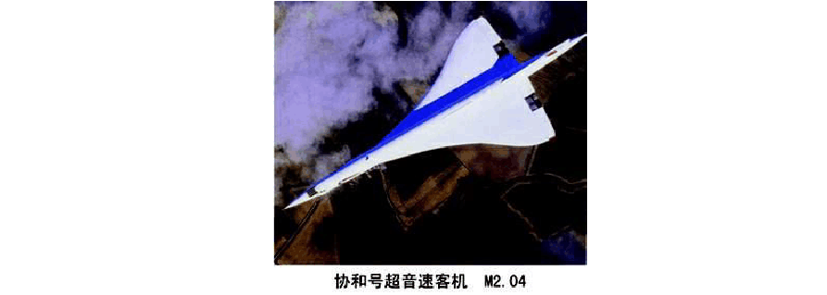
数都控制在马赫速度以内。这样可以充分发挥飞机的结构效 率。下面的图 9、图 10 和图 11 是实用型超音速飞机举例。


图 9

图 10

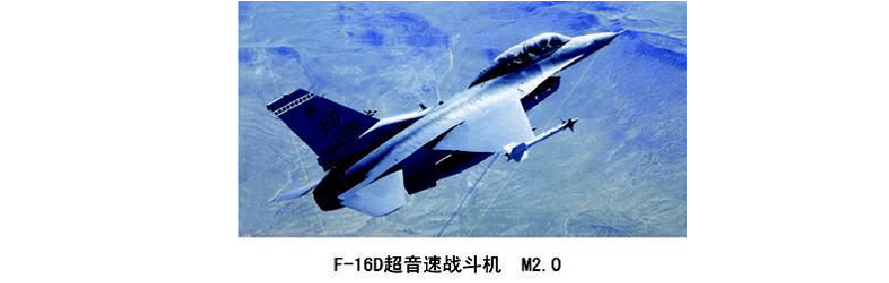
图 11


如果把飞行速度再提高，气动加热就会使飞机进入“热障”了。因此必须对飞机的气动力设计及材料、结构、 动力和机载设备都要作出重新设计，目前能在“热障”条件 下飞行的飞机不多。下面的图 12 和图 13 是可在“热障”条件下飞行的飞机举例。

图 12

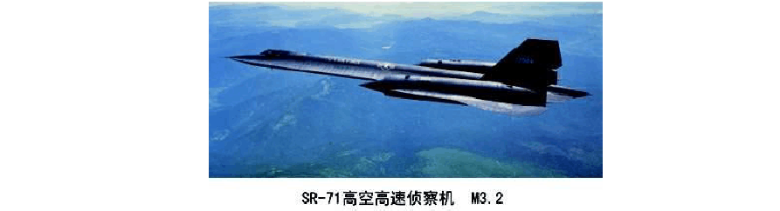
图 13

米格－25 是世界上飞得最快的战斗机，由前苏联在60 年代中期开发的，飞行速度在左右，最大速度可达，机身结构材料 80%为不锈钢，8%为钛合金，其余为铝合金及其他材料。机载设备也比较简单。美国的 SR－71 高空高速侦察机是实用型唯一能飞行在 M3 以上的飞机。能在 24000 米的高空以的速度飞行。从飞机的外形可以清楚地看到它的气动外形设计特点，为了减小飞行中的气动阻力，尽量设计成流线体机身，使飞机的迎流面最大限度地减小，而且使用 93% 的钛合金作飞机的结构材料，等于给飞机穿了一身防高温的钛铠甲，从而使飞机能在的“热障”条件下飞行。

另外，航天飞机及太空飞船在返加地面时由于重力作用飞 行速度能达到 25 倍音速，随渐落过程空气密度逐渐增加， 气动加热可使航天飞机或飞船的迎流面温度达到 1400°C， 在这一温度范围下，一般金属构件都将熔化，必须使用特殊

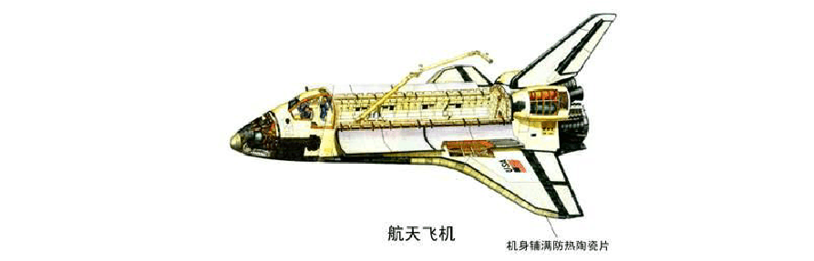
材料，作出特殊处理才能躲过这样高温。最早的办法是使用 烧蚀材料作高温防护罩。现在使用泡沫陶瓷瓦片作高温防护 层，在自然界里最耐高温的材料当属陶瓷了，若把陶瓷作成 泡沫瓦片既耐高温又起热绝缘的作用，不使温度向机舱内传 导。美国的航天飞机就是用万块蜂窝结构硅瓷片组成的防护 层，才得以通过返回大气层时的“热障”考验的。一般飞船 的返回舱迎流面也用蜂窝硅瓷材料做成的防热大底，以保护 飞船的返回舱在通过大气层时受到的高温加热。

图 14—航天飞机外壳由万块蜂窝陶瓷片组成耐高温
防护层。

以上内容仅为本文档的试下载部分，为可阅读页数的一半内容。如要下载或阅读全文，请访问：https://d.book118.com/725030230100011113

